病理学１ 腫瘍その２（癌の診断と治療） 小林正伸
癌の診断と腫瘍マーカー
- 生化学的診断 腫瘍マーカー
  - 腫瘍マーカーの定義
がんは正常細胞と異なった異常な細胞なので、正常細胞とは違う目印となる物質が存在する。
それらを生検組織や血中、尿中、便中から検出することで、がんの存在はもとより、がんの種類や病気の広がり、治療の効果予測、治療の効果判定、再発の発見などに役立つ目印を腫瘍マーカーと呼ぶ。
①正常細胞は産生しないタンパク質や、異常がおこった遺伝子産物。
②正常細胞にも存在するが、がん細胞の方がよりたくさん産生する物質。
③がん細胞の影響によって、正常細胞がたくさん産生する物質。
  - 腫瘍マーカーの役割
①がんの存在診断に用いられる。
健康診断などでがんの早期発見を目的とした場でのスクリーニングに用いる
のが理想的だが、実際にはがんの早期から異常値を示す腫瘍マーカーはなく、
画像診断などで見つかった腫瘍の悪性度診断などに用いられている(PSAを除いて)。
②治療効果のモニタリング
抗癌剤や放射線照射などの治療によって小さくなった場合、腫瘍マーカーの値が低下するので、治
療がうまくいっているのかどうかの判定に使用される。
③再発の監視
治療によって正常値となった腫瘍マーカーが再発に伴い再び上昇するのを監視
することで、早期に治療の再開を可能にする。
  - 代表的腫瘍マーカー
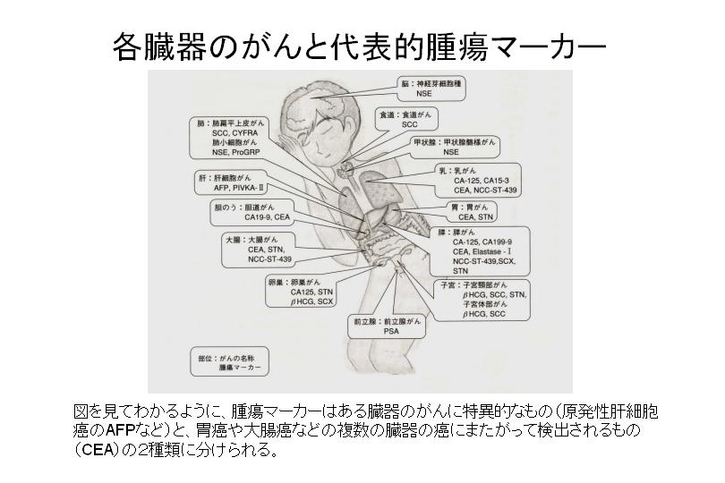
CEA (carcinoembryonic antigen)：がん胎児性抗原
胎児の消化管などで作られるタンパク質で、食道、胃、大腸などの消化器系の腫瘍マーカーとして
用いられる。臓器特異性はなく、糖尿病や肝硬変、肺疾患、ヘビースモーカーでも上昇することがある。
AFP (alpha-fetoprotein)
胎児期の肝臓で作られるタンパク質で、肝細胞がんのスクリーニングや効果判定に用いられる。癌でなくとも妊娠後期や肝硬変、肝炎などで上昇する。
PSA (prostate specific antigen)：前立腺特異抗原
ヒトの前立腺から発見されたタンパク質で、前立腺癌に特異的なマーカーであるが、前立腺炎や前立腺肥大でも上昇する。
CA19-9 (carbohydrate antigen 19-9)
膵癌や大腸癌、胆道がん、胃癌などの消化器系の腫瘍マーカーとして用いられる。特に膵癌での陽性率が高く、膵がんの治療効果判定や経過の観察に用いられる。
  - 癌の存在診断（補助的役割）における腫瘍マーカー
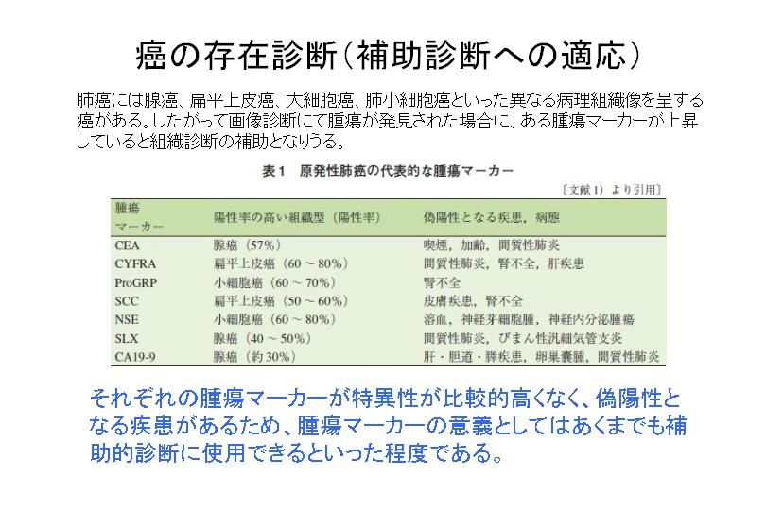
  - 病期診断における腫瘍マーカー（補助的）
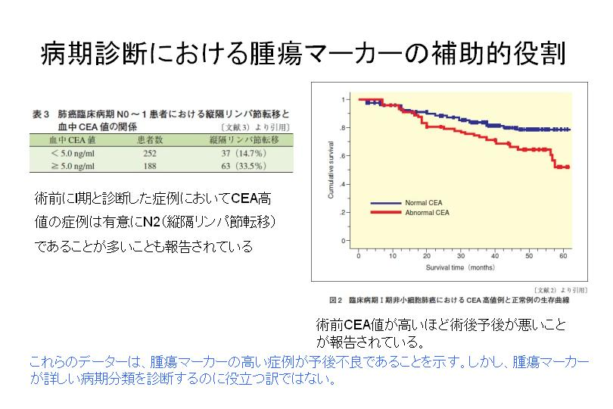
  - 治療効果のモニタリング
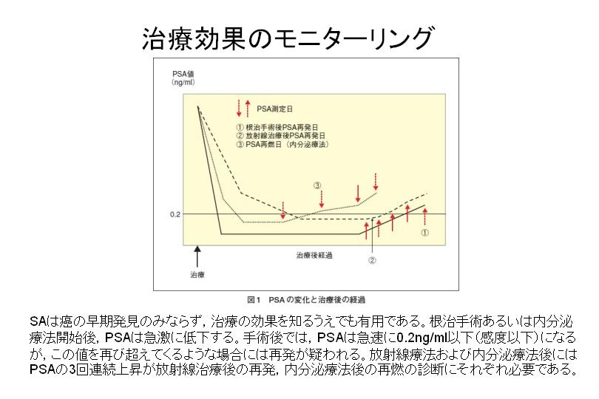
  - 再発の早期発見
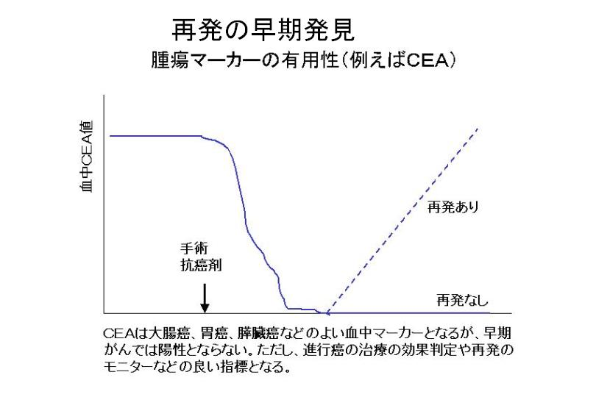
腫瘍マーカーが高値となってから数ヶ月後に画像診断にて再発がわかることが多い。
- 病理診断・病期診断（確定診断）
  - 細胞診（肺癌に対する喀痰細胞診、子宮頸癌に対する細胞診など）
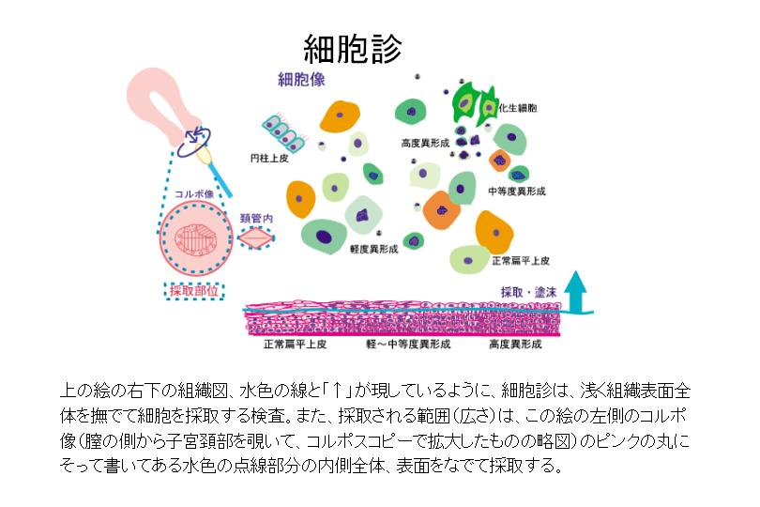
  - 子宮頸癌の細胞診の実際
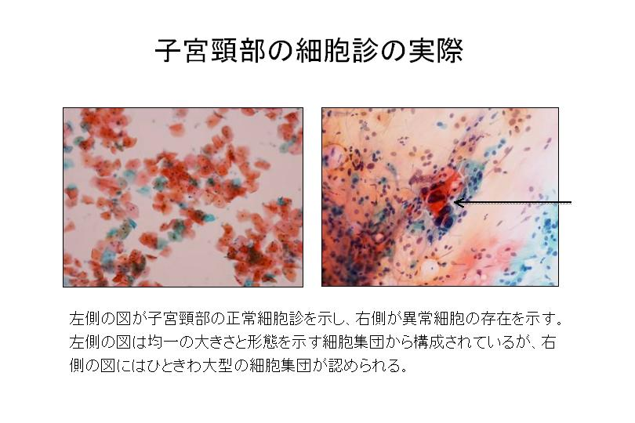
  - 病理組織診断
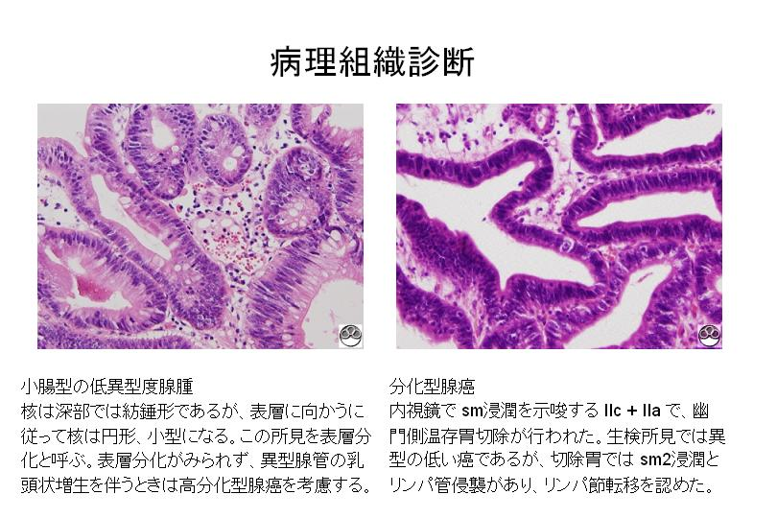
３．画像診断
（１）X線検査
（２）造影検査
（３）超音波検査
（４）超音波内視鏡検査
（５）X線CT ヘリカルCT
（６）MRI
（７）核医学検査
癌の転移
１．転移の分類
形式による分類
血行性転移 肝臓 肺 骨 副腎 脳など
リンパ行性転移 所属リンパ節
体腔内播種 がん性腹膜炎、がん性胸膜炎
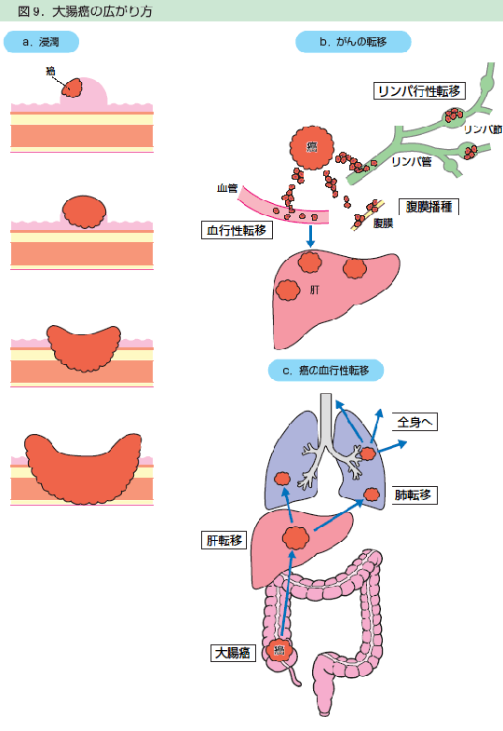
大腸癌の転移は、血行性転移、リンパ行性転移、腹膜播種がある。血行性転移は肝臓に始まり、ついで肺に転移し、最後に全身に広がる。
２．癌細胞は好みの臓器へ転移する。
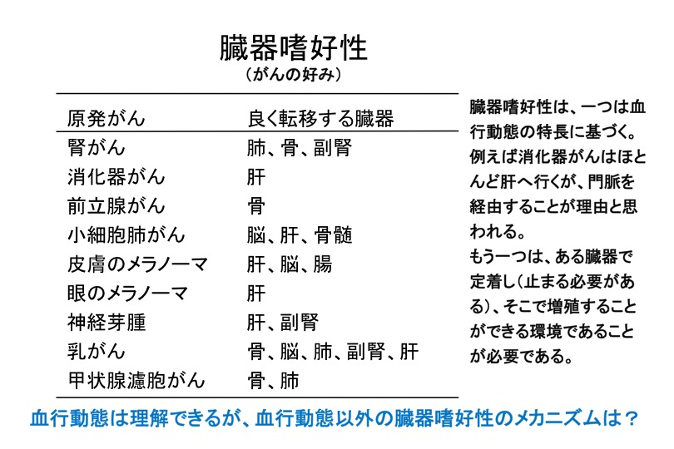
癌の治療
I.がん治療法
１．手術療法
２．放射線療法
３．化学療法
１．癌の手術療法
１）がんの手術療法の効果
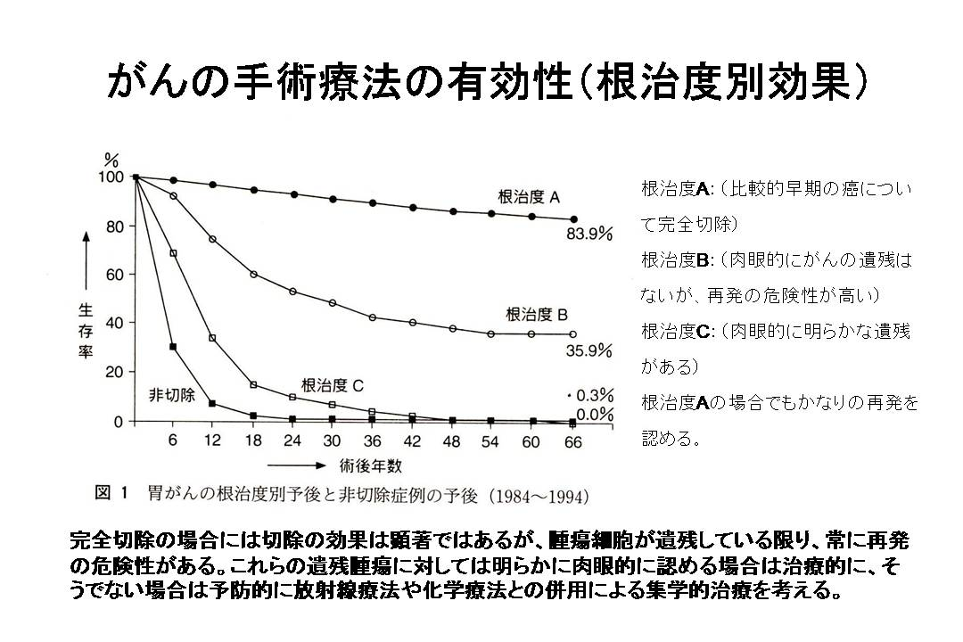
比較的早期の癌の完全切除の場合には切除の効果は顕著ではあるが、それでも腫瘍細胞が遺残し
ている限り、常に再発の危険性がある。進行癌の場合には完全に切除できたとしても半数以上を
再発・転移によって失うことになる。これらの遺残腫瘍に対しては明らかに肉眼的に認める場合
は治療的に、そうでない場合は予防的に放射線療法や化学療法との併用による集学的治療を考え
る。つまり、手術療法は転移がない早期の場合には切除によって治癒が望めるが、進行癌
のように転移が疑わしい場合には、単独での治癒は期待できない。
２）手術療法の選択
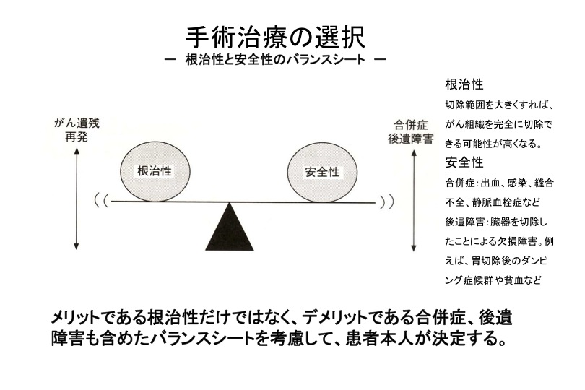
切除範囲を大きくすれば、根治性が高くはなるが、一方治療の合併症や手術の安全性を損なうこと
になる。これらのメリットとデメリットをはかりにかけて手術と術式を選択することになる。
放射線治療
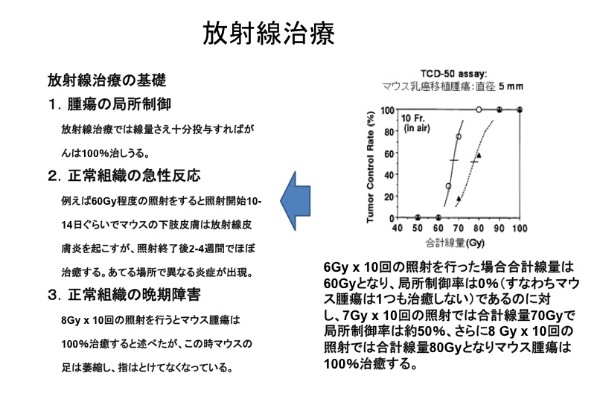
放射線治療においては、正常組織に対する副作用を考慮しなければ、放射線量の増大によって癌細胞
をたたくことは１００％可能である。しかしながら、正常細胞への影響を考えると、患者の生命を犠
牲にしてがんの治癒を目指すことは考えられない。
３）放射線治療の進歩
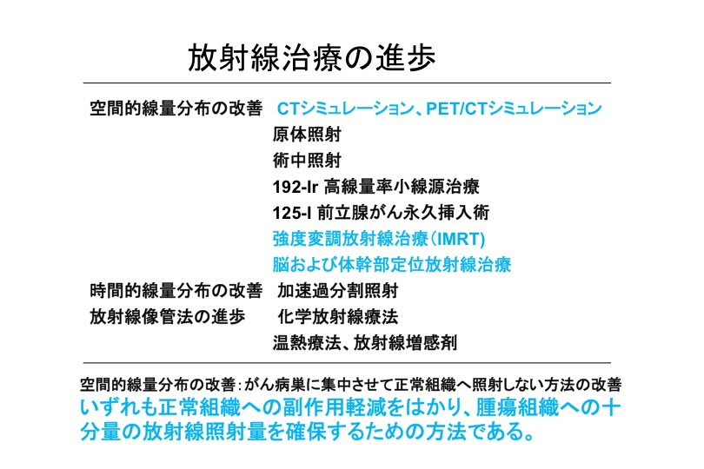
定位放射線治療
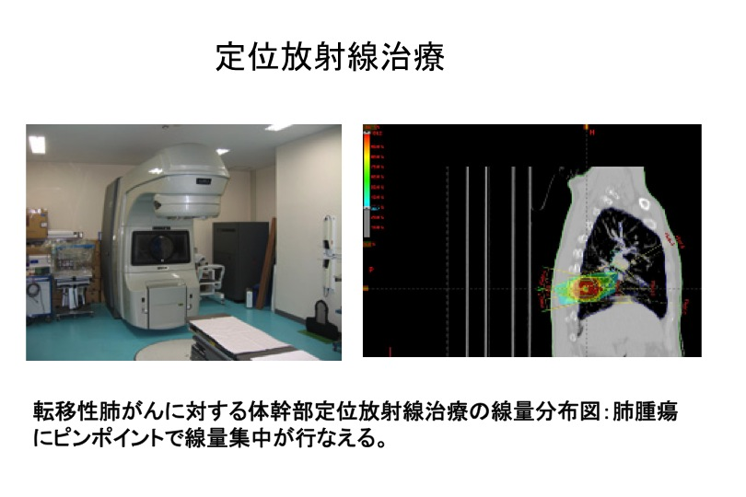
定位放射線治療の成績
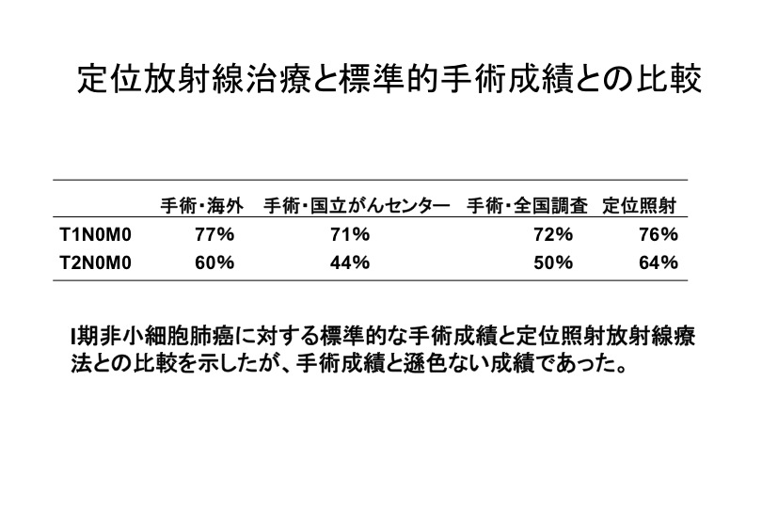
３。がんの化学療法
１）術後補助化学療法
①術後がん化学療法の理論的根拠
(1)治癒切除例であっても，進行癌においては約半数の症例で再発が認められること。
(2)術前にすでに骨髄などの遠隔臓器で癌細胞が検出できる症例があること。
(3)手術操作によって癌細胞が血中や腹腔内に散布される可能性があること。
(4)原発巣を外科的に切除することで微小転移巣が急激に増大することがあること。
(5)手術侵襲により種々のサイトカインの血中濃度の上昇が認められ，これらのサイトカイン が遺残癌細胞の増殖・進展を促進する可能性があること。
(6)一般に腫瘍が小さいほど腫瘍内の耐性細胞は少なく，また薬剤到達性が良好であるため抗腫瘍効果が高いと考えられること。
②術後化学療法の効果
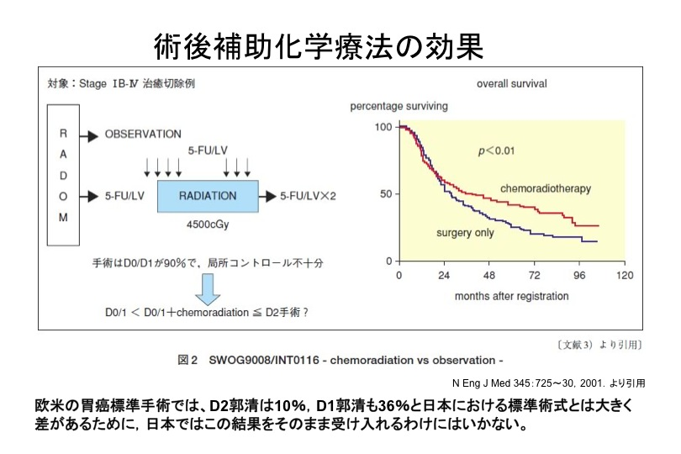
練習問題
１．次の文章のうち誤った記述はどれか。
１）がんは遺伝子の病気である。
２）がんは癌腫と肉腫に分けられる。
３）日本でがんと診断された患者の５０％以上が５年生存する。
４）がんの要因としての喫煙は原因の１０％程度と考えられている。

２．次のうち誤っているものはどれか。
１）腫瘍マーカーが高値の場合、癌が存在するとは確定できないが、補助診断としてがんの
存在診断には有効である。
２）腫瘍マーカーが高値の場合、病期診断には使えないが、予後不良である可能性が高い。
３）腫瘍マーカーが高値の場合、手術の効果判定の補助的診断に使うことはできる。
４）腫瘍マーカー陽性の患者の術後再発の場合、画像診断のほうが腫瘍マーカーより早期に
診断可能である。

３．つぎのうち正しい組み合わせはどれか。
a. がんは正常細胞と異なった異常な細胞なので、正常細胞とは違う目印となる物質が存在す
る。それらを血中、尿中、便中から検出することで、がんの存在や治療の効果判定、再
発の発見などに役立つ目印を腫瘍マーカーと呼ぶ。
b. CEA（がん胎児性抗原）はもともと胎児の消化管などで作られるタンパク質で、消化器
系の癌のみで高くなる。
c. AFP (alpha-fetoprotein)は胎児期の肝臓で作られるタンパク質で、肝細胞癌のスクリーニ
ングに用いられ、肝細胞癌に特異的である。
d. PSA（前立腺特異抗原）は前立腺から発見されたタンパク質で、前立腺癌に特異的マーカ
ーであるが、前立腺肥大症などでも上昇する。
１）a, b ２）b, c ３）a, d ４）c, d

４．次のうち誤っているのはどれか。
１）がんの転移経路は、リンパ行性転移と血行性転移と体腔内播種の３種類がある。
２）骨転移の頻度は原発臓器によって異なり、乳癌、前立腺癌などが頻度の高い癌である。
３）大腸癌の血行性転移は肺に始まり、次いで肝臓に転移して最後に全身に広がる。
４）体腔内に播種した癌の治療法として頻回に穿刺排水するのは浸出液貯留を悪化させる可
能性がある。
練習問題の解説
１．正解は４）
がんの要因としての喫煙は原因の約30％とされており、禁煙の強化が求められている。

２．正解は４）
腫瘍マーカーは治療後の癌の再発の診断には有効とされており、画像診断に先駆けて陽性となり、画像診断では腫瘍マーカーに遅れること数カ月ということもある。

３．正解は３）
腫瘍マーカーの定義は以下のようにされている。
がんは正常細胞と異なった異常な細胞なので、正常細胞とは違う目印となる物質が存在す
る。それらを血中、尿中、便中から検出することで、がんの存在や治療の効果判定、再
発の発見などに役立つ目印を腫瘍マーカーと呼ぶ。
CEAでは、消化器系のがん以外にも乳癌でも陽性となるし、喫煙者などでも上昇することがある。
AFPも肝臓特異的ではあるが、肝炎などでも上昇することがある。
PSAは前立腺特異的であり、比較的早期の前立腺がんでも上昇するためにスクリーニングに唯一用いられ
る。ただし前立腺肥大症でも上昇する。

４．正解は３）
消化器系の癌の転移先としては、門脈循環のために肝臓に最初に転移層を形成することが多い。
問題
次のうち正しいものはどれか。
１）がんは遺伝子の病気で、がん遺伝子とがん抑制遺伝子の異常の変異のみで説明できる。
２）がんの要因としての肥満はがんの原因の約１０％程度と考えられている。
３）野菜や果物の摂取量は多ければ多いほど発ガンの危険性を下げる。
４）飲酒は口腔癌や胃癌ばかりでなく乳癌などの発生率も上げる。

